GEOSTATISTIKA - cvičení č. 4: Popisná statistika bodových objektů

Zadání:
Určete polohu váženého průměrného středu, váženého mediánového středu a vážené směrodatné vzdálenosti pro vybranou množinu bodů.

Základní kroky zpracování:
Pro 20 sídel s nejvyšším počtem obyvatel podle výsledků SLDB z roku 1991 ve Vámi zvoleném okrese ČR vypočtěte výše uvedené popisné charakteristiky. Jako vah uvažujte počet obyvatel.
Dále ze stránek ČSÚ http://www.czso.cz/sldb/ zjistěte pro stejná sídla údaje o počtu obyvatel podle posledního sčítání. Vypočtěte stejné charakteristiky i pro toto období.
Vykreslete souřadnice uvedených měr polohy a kružnice vážené směrodatné vzdálenosti pro obě období. Stručně interpretujte hodnoty vypočtených charakteristik. Popište, k jakým změnám došlo ve Vámi studovaném okrese.
K vypracování využijte možností programu ArcMap, k výpočtu požadovaných popisných charakteristik bodových objektů pomocí nástroje ArcToolbox (viz. obr.)

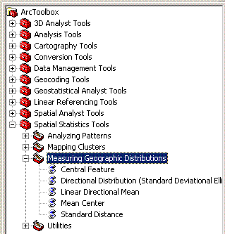

Poznámky:
K vypracování potřebujete SHP soubory z databáze ArcCR500 - hranice okresů OKRESY.SHP a body základních územních jednotek (ZUJB.SHP), které naleznete v příslušné složce na disku DATA
Na základě podkladových dat z databáze ArcCR500 (hranice okresů a body základních územních jednotek) vytvořte polygonovou vrstvu okresu a bodovou vrstvu těchto 20-ti sídel s atributem počtu obyvatel.
Uložte vypočtené charakteristiky ve formě SHP souborů pro vytvoření výsledných mapových výstupů

